**同步备份指引**

1. 在备份服务器上建立备份SVN库**，库名最好跟原SVN库相同。**
2. 要用命令建库。在开始—》运行 那里输入

例如我要备份这个名字是DD的库

svnadmin create D:\DD

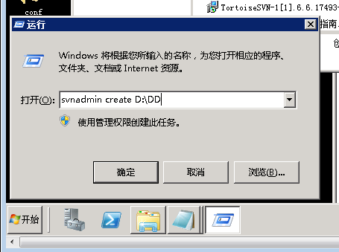

**点确定就会建立一个新的SVN库。**

1. 把**主服务器**DD 的SVN库里的conf目录复制并覆盖**备份服务器**上刚刚新建的DD 目录里的CONF目录。
2. 修改**备份服务器**中的D:\Program Files (x86)\Apache Software Foundation\Apache2.2\conf\httpd.conf文件，让新建的DD 库可用.

如添加DD目录：

**<Location /svn/DD>**

**DAV svn**

**SVNPath D:/DD**

**AuthzSVNAccessFile D:/DD/conf/TT.auth**

**Satisfy Any**

**Require valid-user**

**AuthType Basic**

**AuthName "Subversion repositories"**

**AuthUserFile D:/svnbkroot/DD/conf/users.auth**

**</Location>**

1. **保存后重启apache服务**

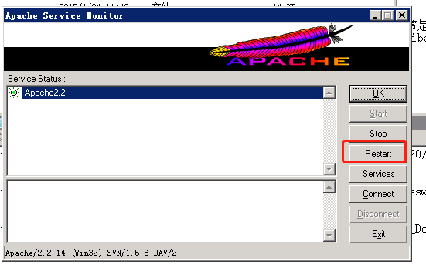

1. **1）**在**主服务器**上新建一个文本文件post-commit.bat。里面写传递到备份服务器的信息。

Svnsync**备份SVN库地址** –username **用户名** --password **密码**

例如：

**Svnsync http://192.168.107.30:8080/SVN/DD --username wuziwen --password wzw**

**用户必须为管理员帐号，有所有目录的权限。**

**2）**把这个文件放到**主服务器**DD的SVN目录下面的hooks目录里

1. 把下面这个pre-revprop-change.bat拷贝到**备份服务器**DD的SVN目录下的hook目录里。



1. 在**备份服务器**上运行命令行，完成备份操作

1）在**备份服务器**上运行cmd

输入命令行

svnsync init file:///**备份目录的地址** **主SVN库访问地址** --username 用户名 --password 密码

例如：

svnsync init file:///d:/DD http://192.168.107.20:8080/svn/DD --username wuziwen --password wzn

如果没有问题的话，应该会这样的提示

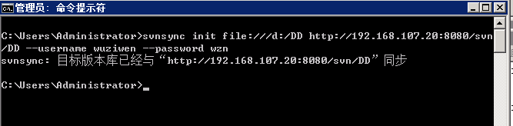

2)**输入同步命令行**

svnsync sync file:///**备份目录的地址** --username 用户名 --password 密码

例如：

svnsync sync file:///d:/DD --username wuziwen --password wzn

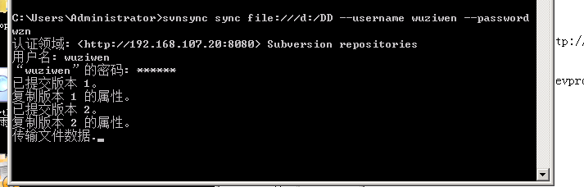

备份过程一般比较久，看到它长时间不动，也不要动它。因为有时是上传的文件太大，传输时间要很久。完成了。它会自动停止。像这样：

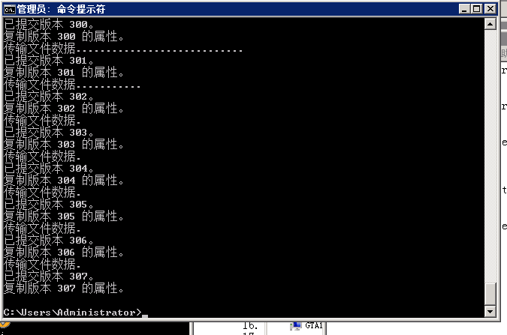

1. **检查备份是否成功。**

分别看看两个SVN库的最新版本号是否一致。如果最新的版本号是一致的就是备份成功了。

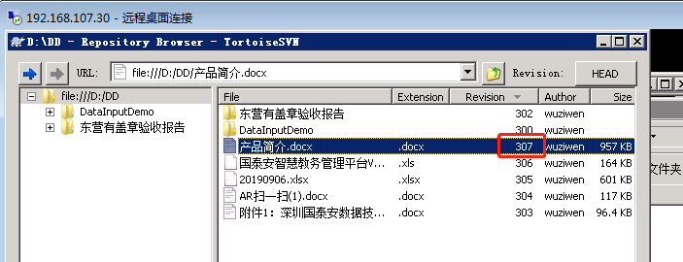

备份的SVN库目录会比主服务器上的目录小一些，这是正常现象（因为在备份过程中，SVN对文件存储进行了优化）。两个SVN库最新版本号一致，一般就可以了。

同时可以在主服务器上新建一个目录，然后在备份服务器上看看是否也自动创建了新目录。以检验同步备份是否正常运行。（检查时记得要先刷新一下SVN浏览窗）

**说明：**

**不能在备份服务器配置库上做任何操作（新建文件，改文件名，删除文件等）否则正在进行或已有的同步备份将失效。所有备份操作需要重新进行。**